重庆科技学院
上机实验报告(上机操作类)
课程名称 | 移动应用系统开发技术 |  | 实验题目 | 网络JSON编程
机房编号 | I306 |  | 上机时间 | 20220602
指导老师 | 冯骊骁 |  | 报告序号 | 16 | 上机成绩
学生姓名 | 杨小童 | 学号 | 2020444223 | 教学班级 | 软件2001
一、上机操作目的和要求
1. 掌握HttpURLConnection类的作用及其使用。
2. 掌握网络字节流转换成字符流
3. 掌握gsonformat和gson库的安装和使用
4. 掌握将网络公开数据，显示再listview中
二、上机操作需要的软、硬件
JDK + Android + SDK

三、上机操作内容(老师布置的具体任务)
在Android中，访问本地的两个json文件（见附件jsondata1.txt和jsondata2.txt），并利用网址https://www.bejson.com/json2javapojo/new/生成Bean类，通过Google gson类将Json数据转换为结构化形式，并利用列表、文本框等形式进行可视化展示。

四、上机操作的基本步骤
1.创建一个新工程
2.获取json文件，如text.json
3.输出打印文字信息
4.如果能够成功获取与打印出信息，进行可视化操作
5.将json文件转换为数据化形式，存入myapplication，进行操作。
package com.example.myapplication;
import android.os.Bundle;
import android.app.Activity;
import android.util.Log;
import org.json.JSONArray;
import org.json.JSONException;
import org.json.JSONObject;
import java.io.BufferedReader;
import java.io.IOException;
import java.io.InputStream;
import java.io.InputStreamReader;
import java.io.UnsupportedEncodingException;
public class MainActivity extends Activity {
@Override
protected void onCreate(Bundle savedInstanceState) {
super.onCreate(savedInstanceState);
setContentView(R.layout.activity_main);
//Json数据的读写
try {
// InputStream is = this.getAssets().open("test.json");//eclipse
InputStream is = MainActivity.this.getClass().getClassLoader().getResourceAsStream("assets/" + "text.json");//android studio
BufferedReader bufr = new BufferedReader(new InputStreamReader(is));
String line;
StringBuilder builder = new StringBuilder();
while ((line = bufr.readLine()) != null) {
builder.append(line);
}
is.close();
bufr.close();
try {
JSONObject root = new JSONObject(builder.toString());
Log.d("info","cat=" + root.getString("cat"));
JSONArray array = root.getJSONArray("languages");
for (int i = 0; i < array.length(); i++) {
JSONObject lan = array.getJSONObject(i);
Log.d("info","-----------------------");
Log.d("info","id=" + lan.getInt("id"));
Log.d("info","ide=" + lan.getString("ide"));
Log.d("info","name=" + lan.getString("name"));
}
} catch (JSONException e) {
e.printStackTrace();
}
} catch (UnsupportedEncodingException e) {
e.printStackTrace();
} catch (IOException e) {
e.printStackTrace();
}
//Json数据的创建
try {
JSONObject root = new JSONObject();
root.put("cat", "it");
JSONObject lan1 = new JSONObject();
lan1.put("id", 1);
lan1.put("ide", "Eclipse");
lan1.put("name", "Java");
JSONObject lan2 = new JSONObject();
lan2.put("id", 2);
lan2.put("ide", "XCode");
lan2.put("name", "Swift");
JSONObject lan3 = new JSONObject();
lan3.put("id", 3);
lan3.put("ide", "Visual Studio");
lan3.put("name", "C#");
JSONArray array = new JSONArray();
array.put(lan1);
array.put(lan2);
array.put(lan3);
root.put("languages", array);
Log.d("info",root.toString());
} catch (JSONException e) {
e.printStackTrace();
}
}
}
{
"languages":[
{"id":1,"ide":"Eclipse","name":"Java"},
{"id":2,"ide":"XCode","name":"Swift"},
{"id":3,"ide":"Visual Studio","name":"C#"},
],
"cat":"it"
}

五、上机操作的结果截图及还存在的问题
能够成功获取与输出
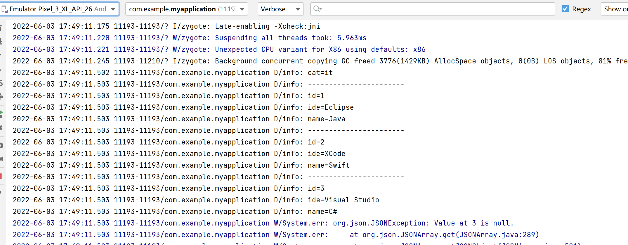

通过Google gson类将Json数据转换为结构化形式
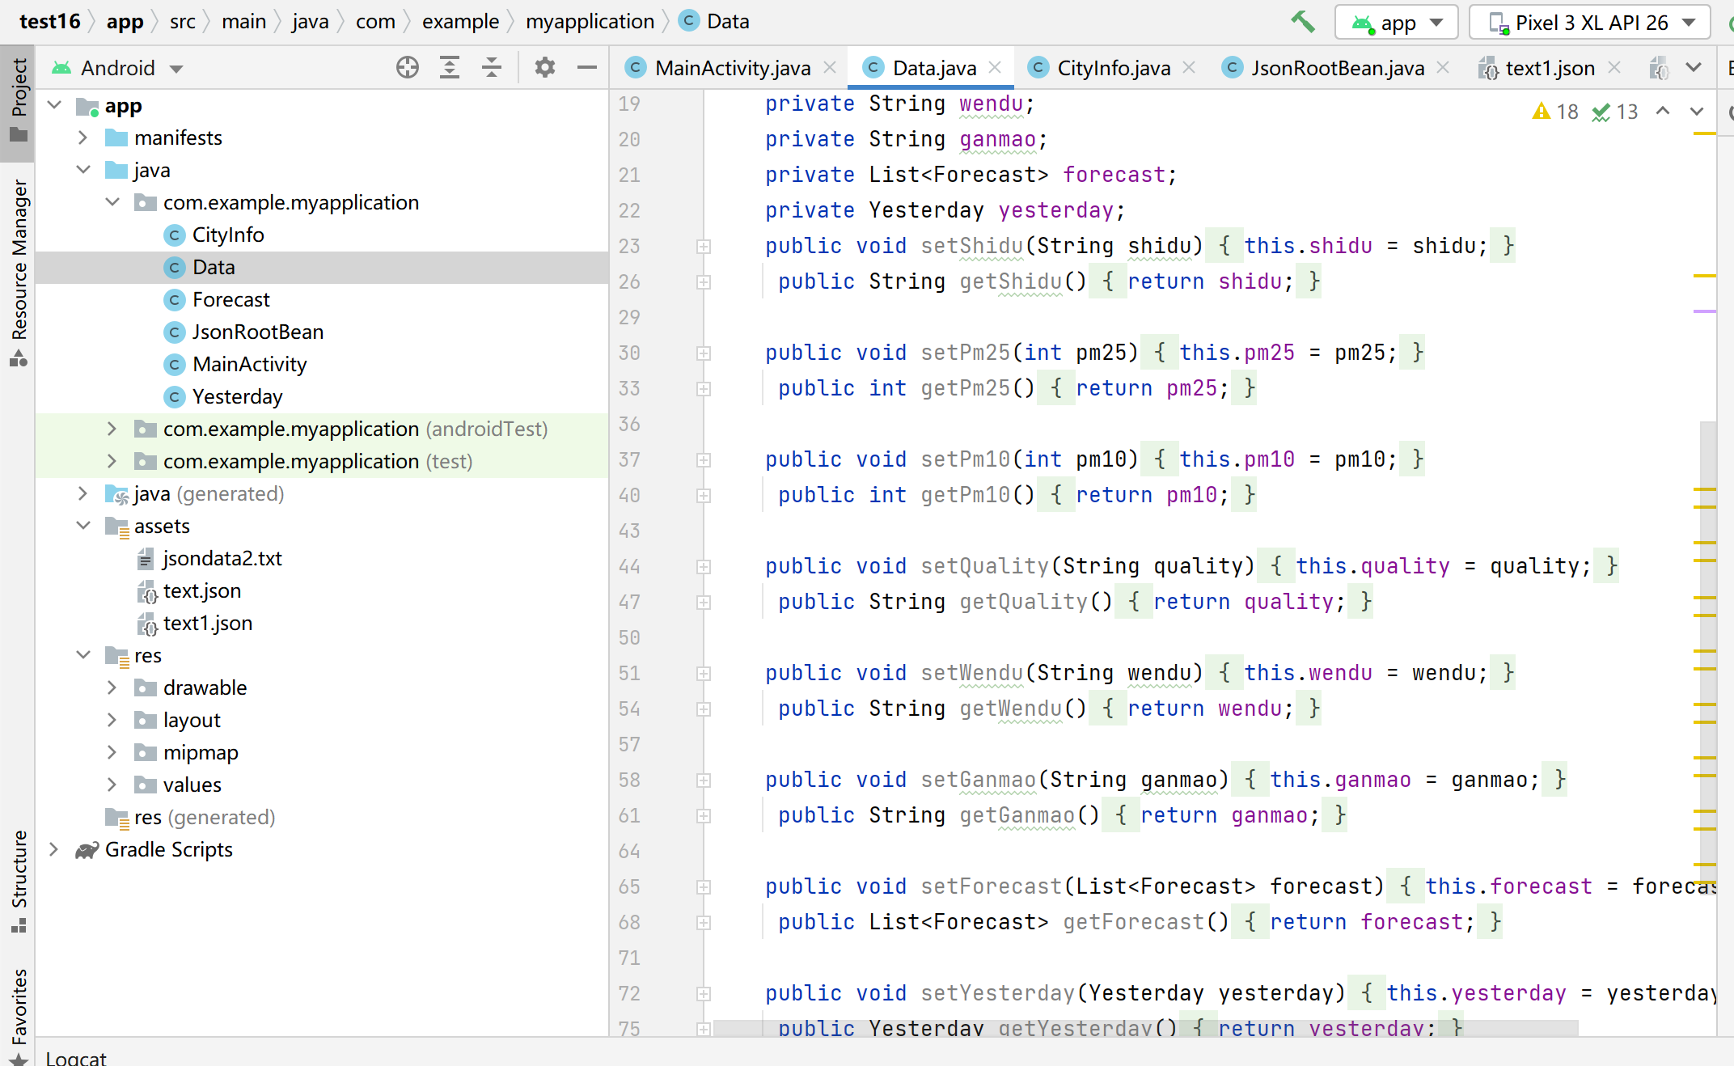

能够进行模拟器的可视化
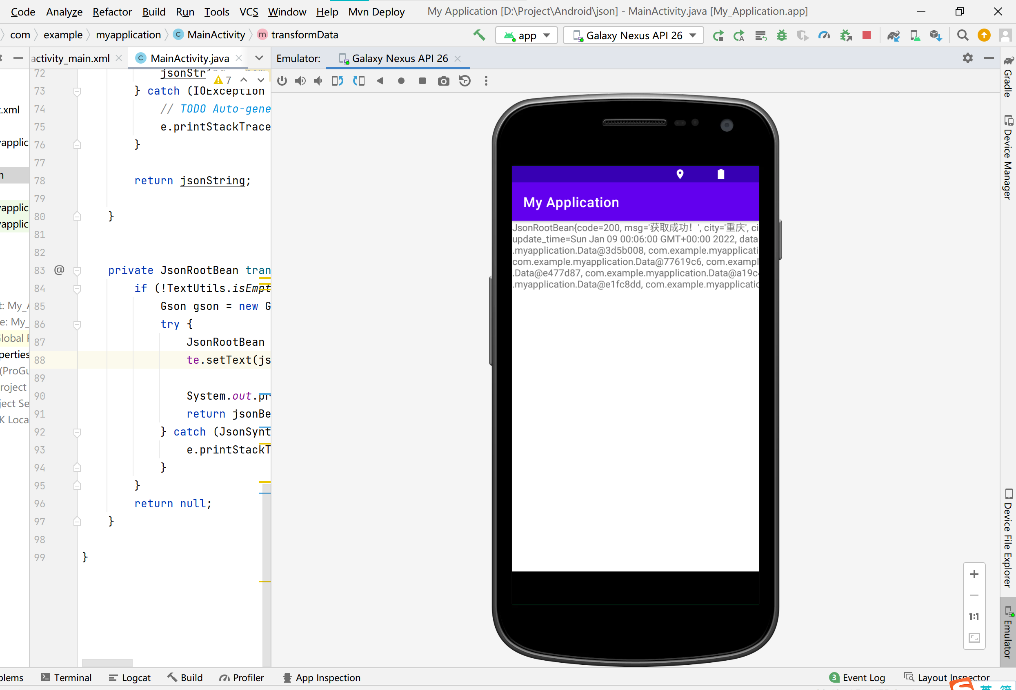

六、上机操作的收获及心得

1. 掌握HttpURLConnection类的作用及其使用。
2. 掌握网络字节流转换成字符流
3. 掌握gsonformat和gson库的安装和使用
4. 掌握将网络公开数据，显示再listview中
5. json的概念与内容，如何获取json文件。
6. 对json文件进行转化。

建议：正文采用五宋体，代码用小五号Times new Roman字

